**Årsmötet 15 februari 2019 med efterföljande underhållning   
av Ewa Wigenheim med dottern Lina**

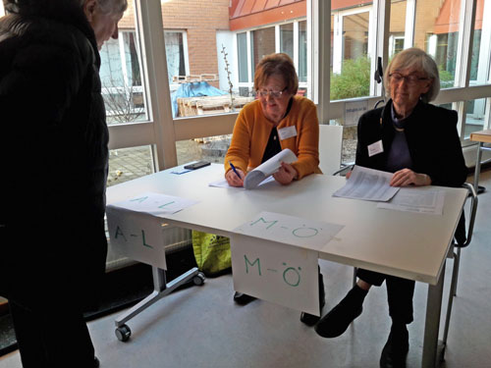

Vid årsmöten betalas ingen avgift, däremot måste alla prickas av, så att man har en giltig röstlängd.

Birgitta (kassör) och Ulla (medlemssekreterare), som skötte den delen, räknade till 100 röstberättigade + några vänmedlemmar.

Medan mötes-deltagarna samlades och började ta för sig av kaffe och semla visades ett bildspel från höstens aktiviteter.

Många kunde förstås känna igen sig själva på bilderna.

Det är bilder som finns på hemsidan under ”Minnes-bilder”, men som de utan dator inte har möjlighet att se.

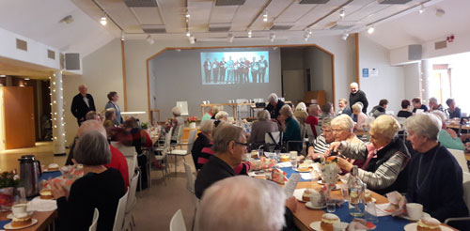

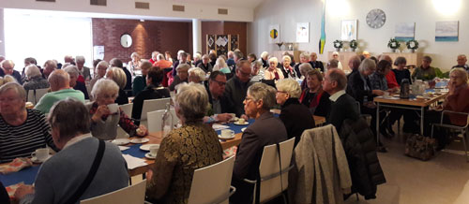

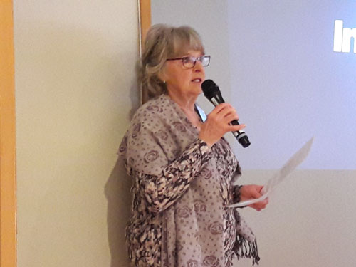

Sen startade årsmötet och på podiet satt Vivian (sekreterare), Rolf Lindquist (mötesordförande) och föreningens ordförande Lars-Åke.

Här är det revisorn Ulf som har ordet.

Revisorerna verkade mycket nöjda och förordade ansvarsfrihet för styrelsen, vilket också blev mötets beslut.

Innan själva årsmötet började hade, Ann, som är ansvarig för studiebesök och resor, lite information om dubblerade studiebesök och platser på aktuella resor.

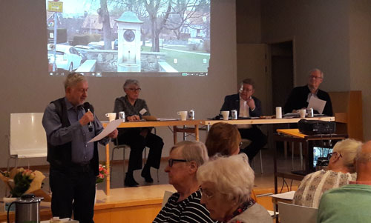

Här har det blivit dags för val, så valberedningens ordförande, Margaretha, finns med på podiet.

Valen klubbades enligt valberedningens förslag.

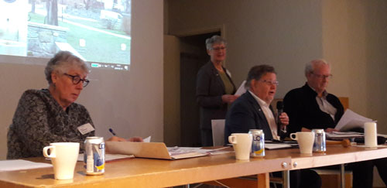

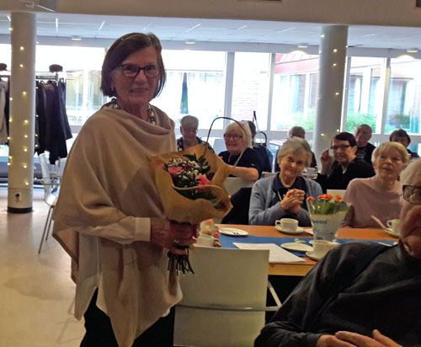

Innan årsmötet avslutades avtackades Berit Gyllebrant, som till sommaren avgår som ansvarig för vävningen efter 11 års kunnig ledning.

Protokollet från årsmötet kommer att läggas ut på hemsidan så snart det är klart.

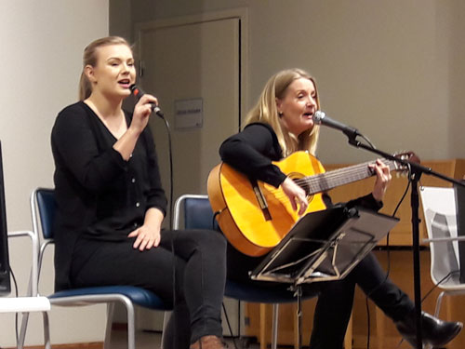

Sen blev det dags för dagens underhållning.

I programmet stod det att Ewa Wigenheim skulle sjunga melodier från förr till eget gitarrackompanjemang.

Som en ”bonus” hade hon denna dag tagit med sig sin skönsjungande dotter Lina.

Tillsammans sjöng de kända melodier från förr, alla på svenska, så att vi kunde sjunga med.

Ett avsnitt kallade Ewa ”Sjung så spelar vi”. Hon spelade några takter och när publiken snart sjöng med, så fortsatte hon spela och sjunga.

Det var lite som introtävlingen i ”Så ska det låta” i TV på söndagkvällarna…

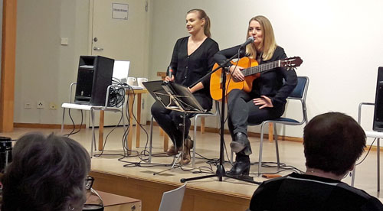

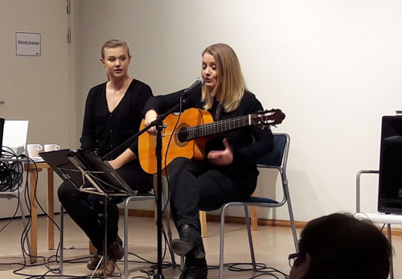

Det blev en mycket trivsam och medryckande sångstund, som avslutades med ett extra-nummer, innan de båda blev avtackade med choklad och blommor och varma applåder.

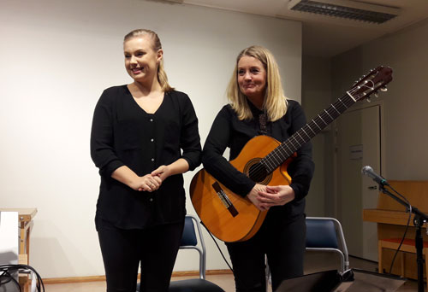

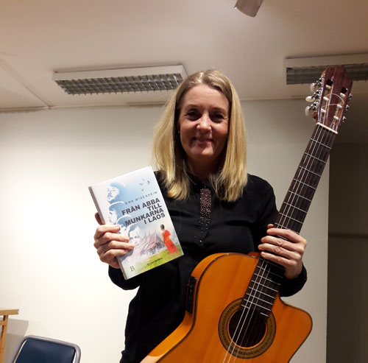

Ewa har också en helt annan sida.

Hon visade upp sin bok ”Från ABBA till munkarna i Laos”, där hon har beskrivit hur hon övertalade ABBA att få starta ett museum till deras ära. Under drygt 2,5 år ägde och skapade hon konceptet ABBA the Museum.

Men livet gick för fort. Efter en livskris lämnade hon allt och reste till Laos för att undervisa buddhistiska munkar i en tempelskola. Det blev både en yttre och en inre resa.

Idag föreläser hon också om detta äventyr bland mycket annat som hon har på sitt program.

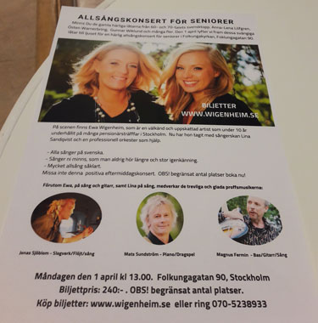

Ewa passade också på att göra reklam för en allsångskonsert för seniorer som ska äga rum den 1 april och hälsade alla välkomna dit.

Hon tyckte att vi hade visat en sådan sångglädje att det skulle passa oss bra…

\*\*\*\*\*\*\*\*\*\*\*\*\*\*\*\*\*\*\*\*\*\*\*\*\*\*\*\*\*\*\*\*\*\*\*\*\*\*\*\*\*\*\*\*\*\*

Efter avslutat årsmöte hade den nyvalda styrelsen ett första, konstituerande, möte.

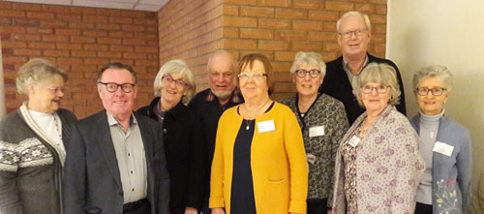

Här är den nya styrelsen. Den ende helt nye är Börje Granath. Övriga har varit med tidigare.  
Från vänster: Britt-Marie Öquist (omval), Börje Granath (nyval), Ulla Lundström (omval), Gunnar Carlsson, Birgitta Airas (omval), Vivian Johansson, Lars-Åke Hovén (omval), Ann Falk och Margareta Regnström.

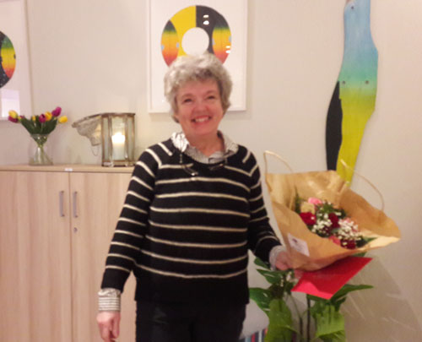

Vid detta konstituerande möte avtackades också avgående ledamoten Berit Sandelius, som under sina två år i styrelsen bland annat varit redaktör och ansvarig för layouten i det tryckta programmet.